Ход игры
- Вводная часть.
Ведущий: Добрый день! Сегодня мы отправимся в путешествие в страну Экономики.
Первый раунд «Сыграем со сказочными героями»
Ведущий крутит волчок.
Ведущий: Первое письмо от Мальвины. Посмотрим, что она нам пишет.
«Здравствуйте, уважаемые знатоки! Предлагаю вам ответить на вопросы моей экономической викторины. За каждый правильный ответ вы получите 1 фишку. Желаю вам удачи!».
1. Кто, согласно пословице, платит дважды? (Скупой)
2.Продолжите известную русскую пословицу: «Хороший товар сам себя…» (Хвалит)
3. В роли какого автомобильного устройства выступает по отношению к торговле реклама? (Двигатель)
4. Название какого насекомого положено в название рынка, где торгуют старыми вещами и мелкими товарами с рук? (Блоха)
5. Какое животное всегда при деньгах? (Поросёнок)
6. Как говорят о деньгах, если они пропали впустую? (Плакали денежки)
Ведущий крутит волчок.
Ведущий: Второе письмо от Учёного Кота.
«Приветствую вас, игроки. Пишет вам Учёный Кот. Практически в любой сказке есть экономическая составляющая. Предлагаю вам в этом убедиться. Для этого попробуйте ответить на мои вопросы. Будьте внимательны, и удача улыбнётся вам!»
1. В какой сказке говорится о нелегком пути хлебобулочного изделия до потребителя? (Колобок)
2. В какой сказке описывается эффективность коллективного труда? (Репка)
3. Какое сказочное животное умело изготовлять золотые монеты простым ударом копыта? (Золотая антилопа)
4. В какой сказке простая труженица домашнего подворья создает изделие из драгоценного металла и что это за металл? (Курочка Ряба, золото)
5. Герой этой сказки с помощью рекламы помог простому крестьянину занять высокий статус в обществе. (Кот в сапогах)
6. Героине, какой сказки удалось за нетрудовую денежную единицу сделать выгоднейшую покупку к своим именинам? (Муха-Цокотуха)
Ведущий крутит волчок.
Ведущий: Третье письмо от Красной Шапочки.
Посмотрим, что она нам пишет.
«Здравствуйте, я Красная Шапочка. Я часто хожу в гости к бабушке. Мне очень нравятся её загадки. Попробуйте их отгадать. Удачной игры, знатоки!»

1. На товаре быть должна, обязательно … цена
2. Коль трудиться круглый год, будет кругленьким … доход
3. Всё, что в жизни продаётся, одинаково зовётся: и крупа, и самовар называются … товар
4.Дела у нас пойдут на лад: мы в лучший банк внесли свой … вклад
5. На рубль – копейки, на доллары – центы, бегут-набегают в банке… проценты
6. И врачу, и акробату выдают за труд … зарплату.

Ведущий: И последнее письмо, которое осталось, от Мудрой Совы.
«Предлагаю поиграть - денежные пословицы по картинкам прочитать».

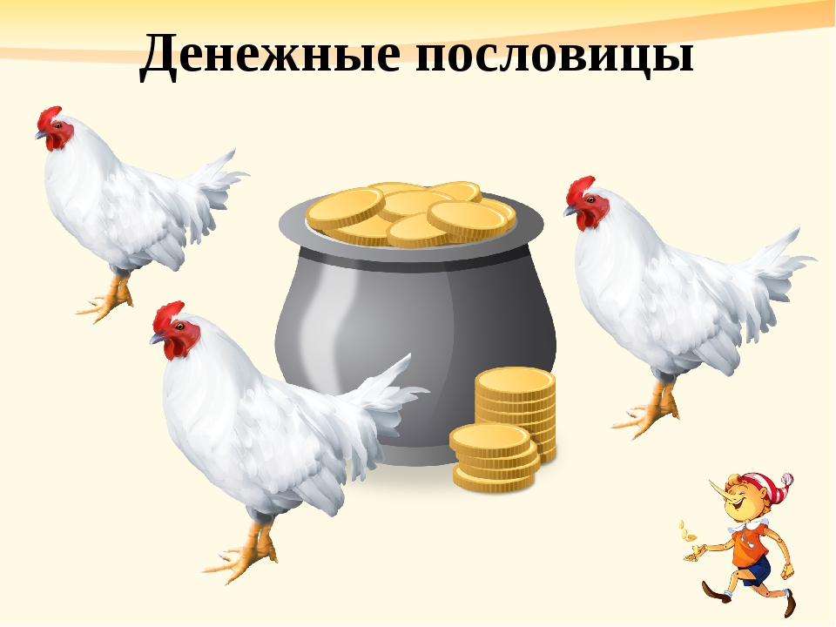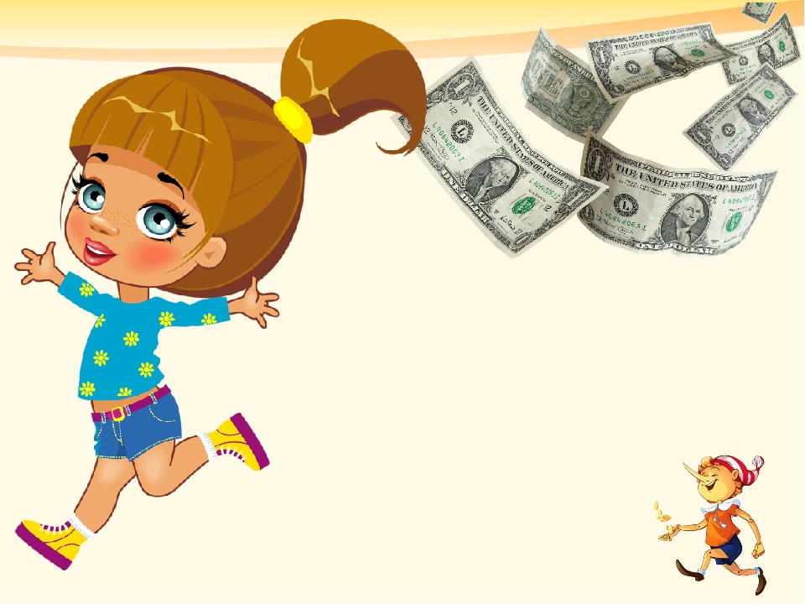
«Денег куры не клюют» «Деньги на ветер бросать»

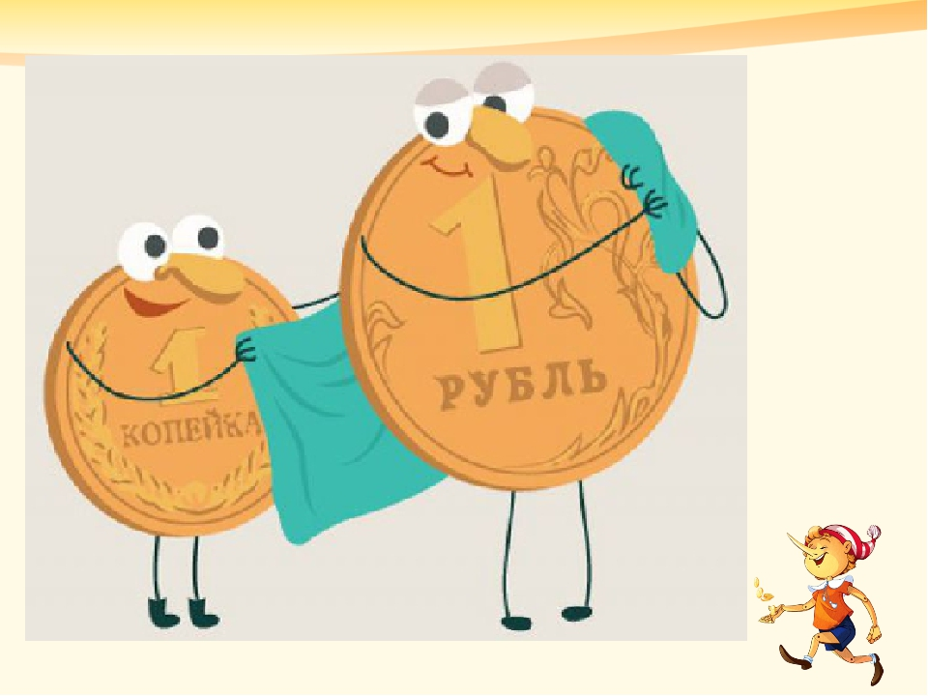
«Деньги лопатой гребут» «Копейка рубль бережёт»

«Не имей 100 рублей, а имей 100 друзей» «Деньги любят счёт»
Ведущий: А теперь давайте немного разомнёмся.
Мы бежали по дорожке (бег на месте)
Вдруг, порвались босоножки! (один громкий хлопок в ладоши)
Что же делать? Как нам быть? (разводим поочередно руки в стороны)
Где же обувь нам добыть? (обнять щечки ладошками и покачать головой)
Будем туфли покупать! (потопать ногами в ритм словам 4 или 7раз)
Станем денежки считать! (потереть большим пальчиком другие пальцы, обеими руками одновременно)
Один, два, три, четыре (с размахом вскользь хлопаем правой ладонью об левую и наоборот, 4 хлопка)
Вот мы туфельки купили! (указываем ручками на обувь, выставляя на пяточку то правую, то левую ножку).
Второй раунд «Семейный бюджет»
Ведущий: Я раздам вам монетки и круги. Ваша задача – распределить семейный бюджет (еда, одежда, платежи, игрушки) так, как вы считаете: на что в нашей жизни денег тратится больше, а на что меньше.

еда одежда

платежи игрушки

За ответ команда получает 1 фишку.
Третий раунд «Красный ящик»
Ведущий показывает всем красный ящик
Ведущий: Вам нужно угадать, что находится в красном ящике. За правильный ответ вы получите 2 фишки.
Внимание, задание! В красном ящике находится предмет, который может украшать ваш дом, может помочь осуществить ваши желания и сохранить ваше богатство.
После ответа команды ведущий объявляет:
Внимание, правильный ответ! В красном ящике находится… копилка.
Правильно ответившая команда получает 2 фишки.
Ведущий: Для того, чтобы определить команду-победителя, нам нужно посчитать фишки.
Подсчёт фишек.
Ведущий: Поздравляю команду-победителя!

